মাইক্রোসফট ওয়ার্ড
এম,এসওয়ার্ডওপেনকরার

এইপ্রগ্রামটিওপেনকরতেনিম্নরুপধাপটিঅনুসরনকরতেহবে –Windows button>Allprograms>Microsoft Office2013> Ward2013এক্লিককরতেহবে। (চিত্রসংযুক্ত)
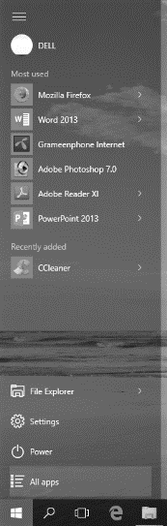
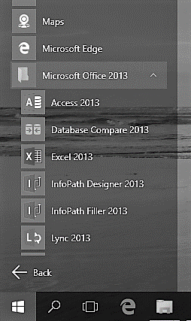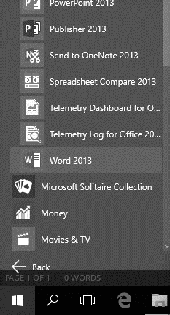

অথবা : টাস্কবারথেকেMicrosoft Ward এ ক্লিক করলে এম,এস,ওয়ার্ড ওপেন হবে ।

ওয়ার্ড উন্ডোর বিভিন্ন অংশের বিবরণ

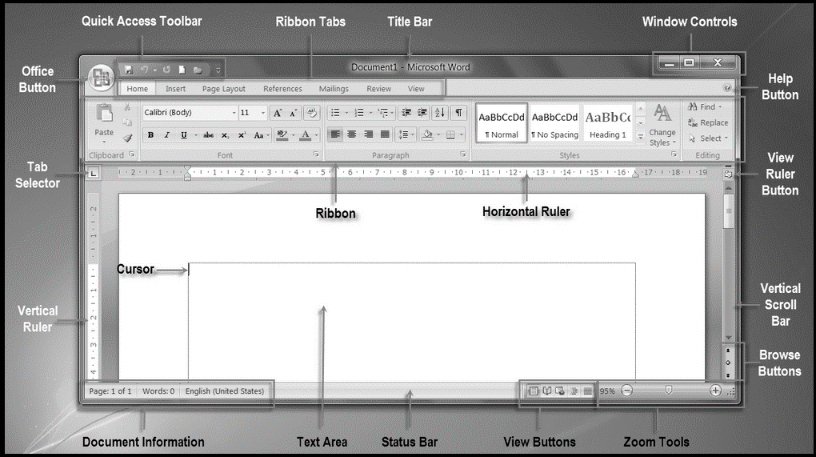s

ফ্রন্ট পরির্বতনঃ

(ডকুমেন্ট লিখার শুরুতে ফ্রন্ট ও ফ্রন্ট সাইজ পরির্বতন করার নিয়ম)
- হোমট্যাবথেকেফ্রন্টমেনুরড্রপডাউনবাটনেক্লিককরলেনিচেরডায়লগবক্সটিআসবে।
- এই বক্স থেকে পছন্দ মতো ফ্রন্টের উপর ক্লিক করতে হবে ।
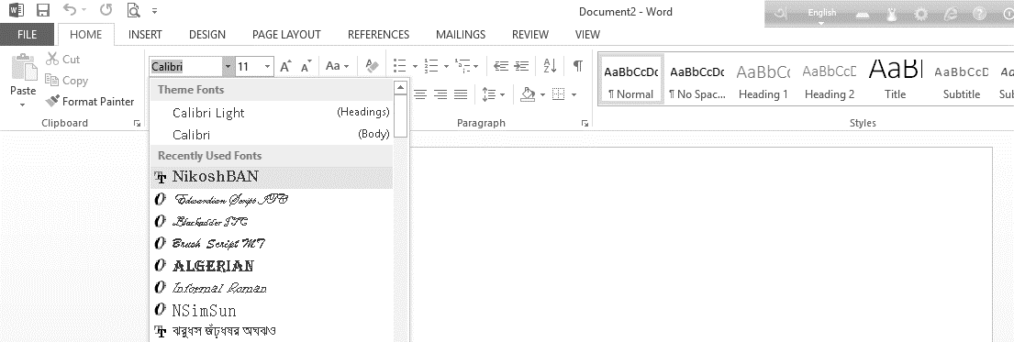

ফ্রন্টেরসাইজপরিবরতন

- ফ্রন্টসাইজবক্সথেকেড্রপ-ডাউনএক্লিককরতেহবে।
- একটিডায়লগবক্সআসবে।
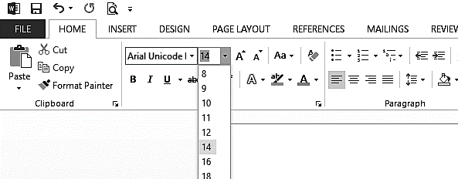

- কাঙ্খিতসংখ্যারউপরক্লিককরতেহবে।
বিঃদ্রঃ ডকুমেন্ট লিখার পর ফ্রন্ট ও ফ্রন্ট সাইজ পরির্বতন করতে হলে নির্দিষ্ট অংশ সিলেক্ট করে নিতে হবে।
টেক্সটডিলিটকরারনিয়ম

১।টেক্সটেরযেঅংশডিলিটকরতেহবেতারপাশেইনসারসনপয়েন্টাররাখতেহবে।
২।কীবোর্ডথেকে Backspaceচাপলেবামপাশেরলেখাগুলোমুছেথাকবে।
৩।Deleteকীচাপলেডানপাশেরলেখাগুলোমুছতেথাকবে।
টেক্সটকপিওপেস্টকরারনিয়মঃ

১। টেক্সটের যে অংশটুকু কপি করা প্রয়োজন তার পাশে ইনসারসন পয়েন্টার রাখতে হবে ।
২।মাউসেরবামবাটনচেপেধরে ড্রাগ করে সিলেক্ট করতে হবে ।
৩। মাউসের ডান বাটনে ক্লিক করলে একটি ডায়লগ বক্স আসবে ।

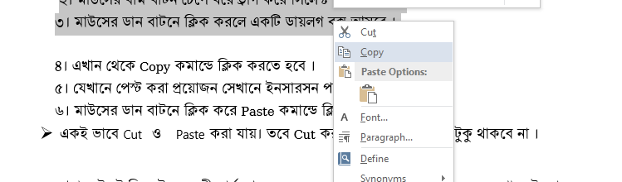

৪। এখান থেকে Copyকমান্ডেক্লিককরতেহবে।
৫।যেখানেপেস্টকরাপ্রয়োজনসেখানেইনসারসনপয়েন্টাররাখতেহবে।
৬।মাউসের ডান বাটনে ক্লিক করেPasteকমান্ডেক্লিককরতেহবে।

একইভাবেCutওPasteকরাযায়।তবেCutকরলেটেক্সটেরমূলঅংশটুকুথাকবেনা।
অথবাঃটেক্সটসিলেক্টকরেকীবোর্ডথেকেCtrl+Cচেপেযেখানেপেস্টকরতেহবেসেখানেইনসারসনপয়েন্টাররেখেCtrl+Vচাপতেহবে।
ফ্রন্ট কালার পরির্বতনঃ
১।ডকুমেন্টেরযেঅংশেরফ্রন্টকালারপরিবর্তনকরাদরকারসেটুকুসিলেক্টকরতেহবে।
২।Homeট্যাবথেকেফ্রন্টকালারড্রপ-ডাউনেক্লিককরলে,ফ্রন্টকালারমেনুদেখাযাবে।

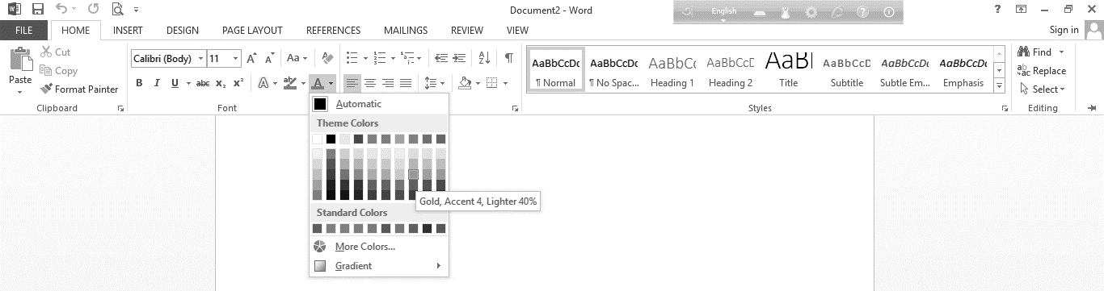

৩। উক্ত কালার মেনু থেকে পছন্দ মতো একটি কালারের উপর ক্লিক করতে হবে ।
বোল্ড,ইটালিক ও আন্ডারলাইনঃ

১। ডকুমেন্টের যে অংশ বোল্ড,ইটালিক বা আন্ডারলাইন করা প্রয়োজন সে অংশটুকু সিলেক্ট করতে হবে ।
২। হোম ট্যাব থেকে বোল্ড, ইটালিক বা আন্ডারলাইন মেনুতে ক্লিক করতে হবে । [তিনটির মধ্যে যা প্রয়োজন]
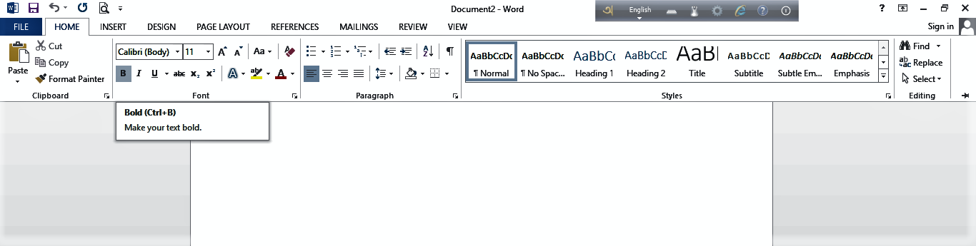

পেইজ সেটআপ

১। রিবন থেকে PAGE LAYOUT>Margins>Custom Marginsএক্লিককরলেনিচেরচিত্রেরমতোএকটিডায়লগবক্সআসবে।
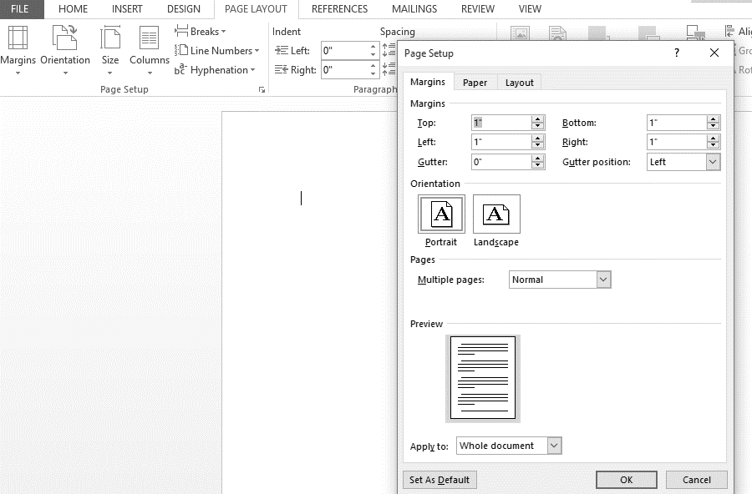

২। Top, Bottom, Left, Rightএপ্রয়োজনমতোসংখ্যাসেটকরে Okবাটনক্লিকঅথবাকী-বোর্ডথেকেEnterবাটনপ্রেসকরতেহবে।
Page Layout পরিবর্তন
১। Page Layoutট্যাবেক্লিককরতেহবে ।
২। Orientationকমান্ডেক্লিককরতেহবে ।
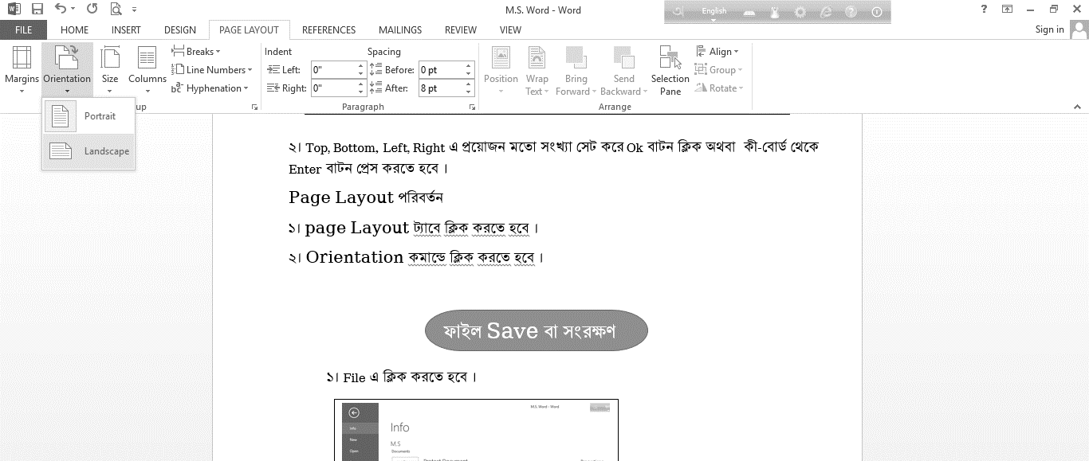

৩। Portrait অথবা Landscape এ ক্লিক করলে উক্ত ছবির মতো পেইজটির আকৃতি হবে ।
ফাইল Save বাসংরক্ষণকরাঃ

১।Fileএক্লিককরতেহবে।
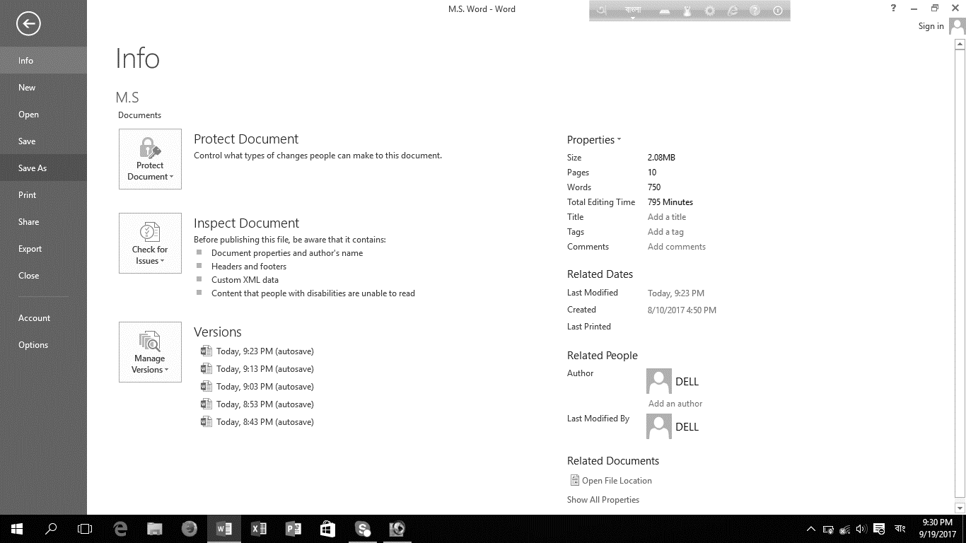

২।Save/ Save asকমান্ডেক্লিককরতেহবে
৩। ফাইল এর স্থান নির্ধারণ করতে হবে ।
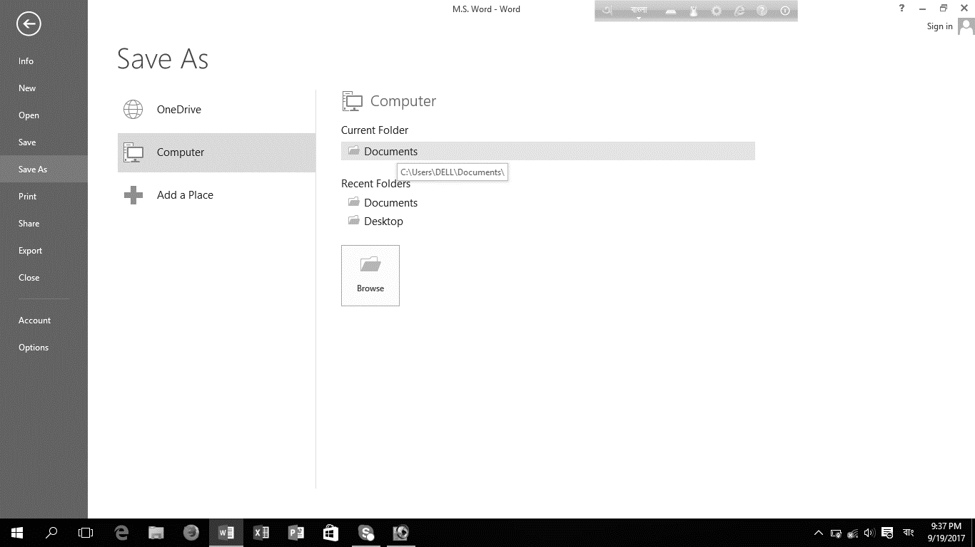

৪। Save as ডায়ালগ বক্স আসবে ।
৫। File Nameএরঘরেএকটিনামলিখতেহবে।
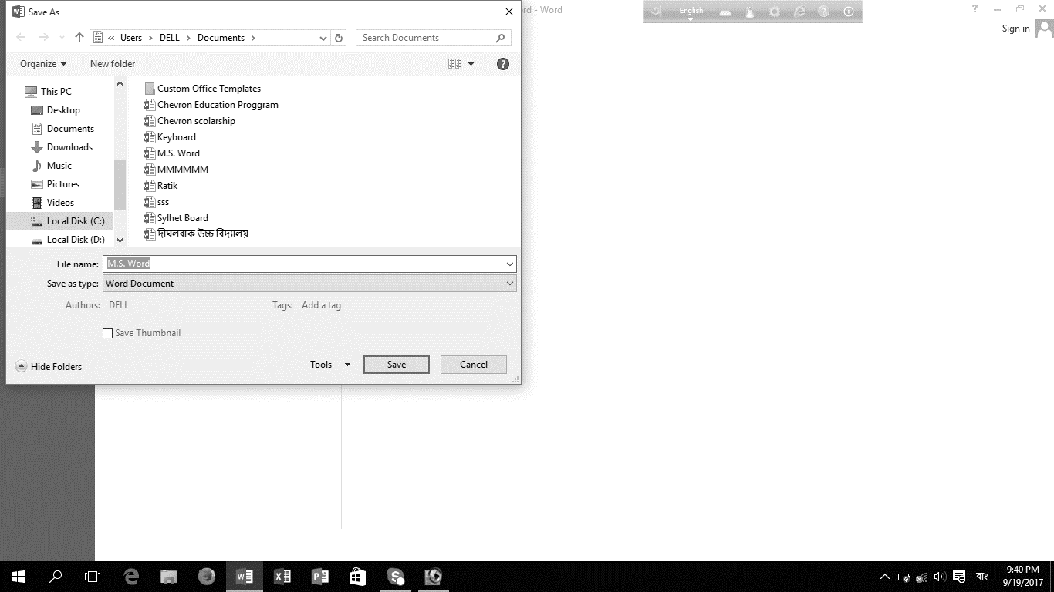

৬।Save /Okবাটনেক্লিককরতেহবে।
টেক্সটএলাইনমেন্টপরিবর্তন

১।ডকুমেন্টেরযেঅংশেরএলাইনমেন্টপরিবর্তনকরাপ্রয়োজনসেঅংশসিলেক্টকরতেহবে।
২।Homeট্যাবথেকেParagraphগ্রুপের৪টিএলাইনমেন্ট থেকে পছন্দমতো একটিতে ক্লিক করতে হবে ।
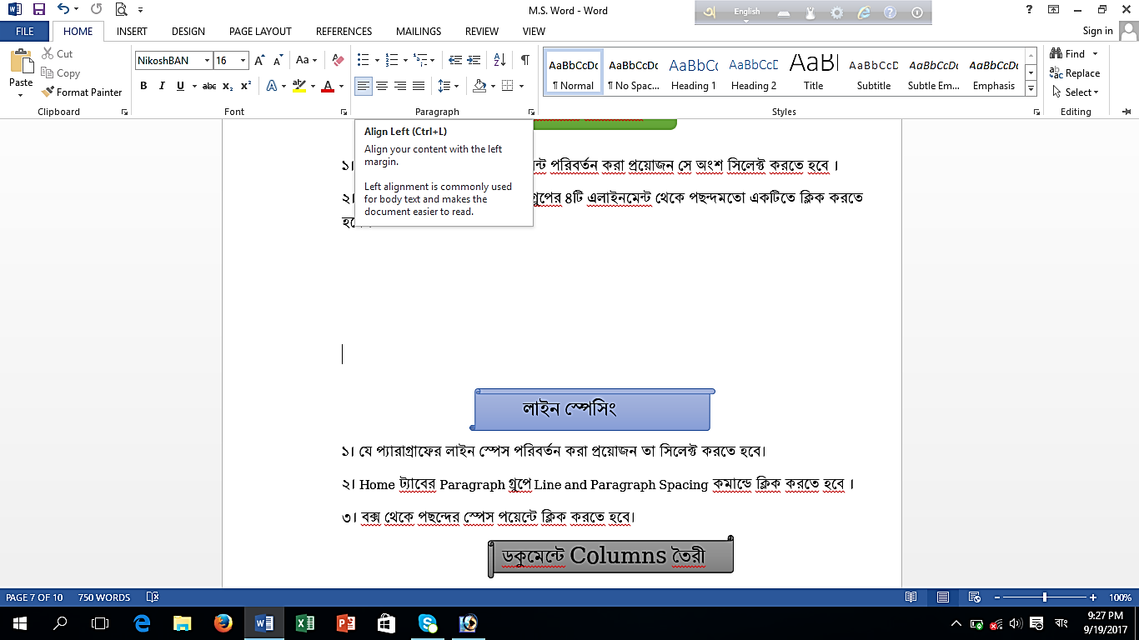

লাইন স্পেসিং

১। যে প্যারাগ্রাফের লাইন স্পেস পরিবর্তন করা প্রয়োজন তা সিলেক্ট করতে হবে।
২। Homeট্যাবেরParagraph গ্রুপেLine and Paragraph Spacingকমান্ডেক্লিককরতেহবে।
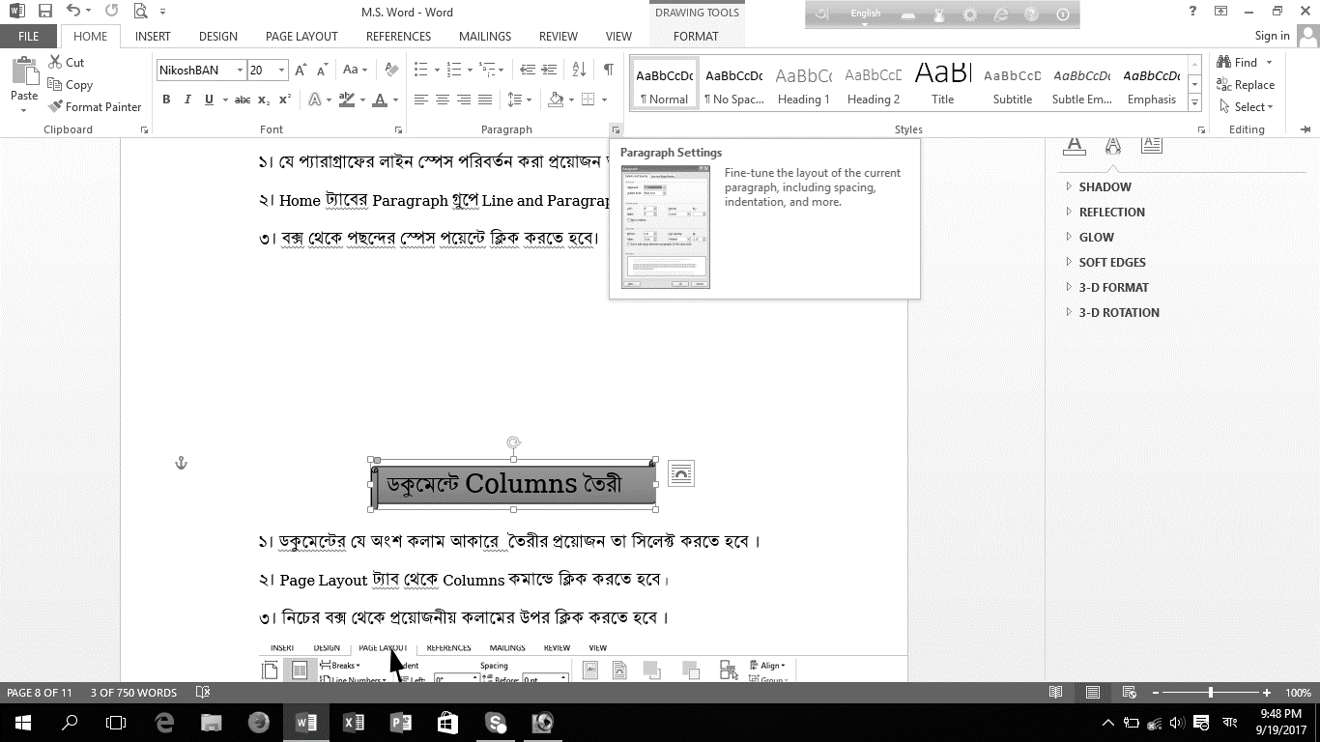

৩।নিচেরবক্সথেকেপছন্দেরস্পেসপয়েন্টবসাতেহবে।

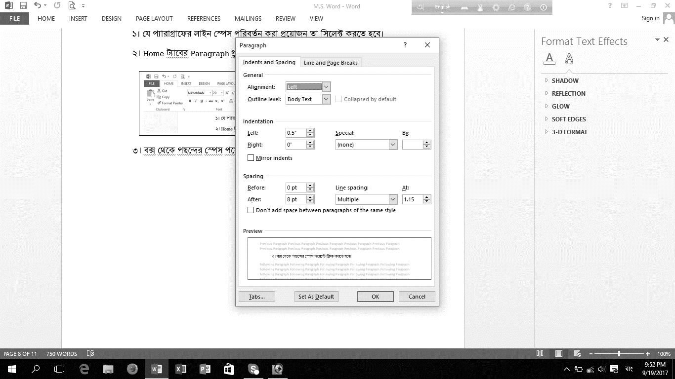

৪। Ok বাটনেক্লিককরতেহবে।

ডকুমেন্টেColumns তৈরী

১।ডকুমেন্টের যে অংশ কলাম আকারে তৈরীর প্রয়োজন তা সিলেক্ট করতে হবে ।
২। Page Layoutট্যাবথেকেColumnsকমান্ডে ক্লিক করতে হবে ।
৩। নিচের বক্স থেকে প্রয়োজনীয় কলামের উপর ক্লিক করতে হবে ।
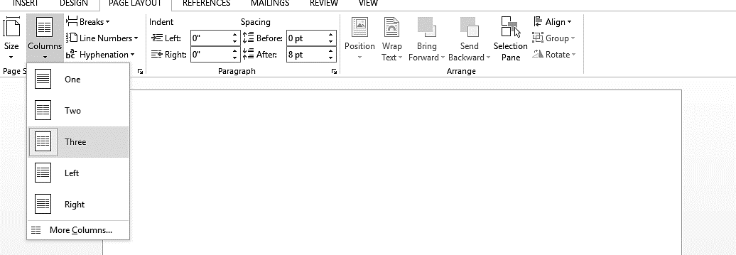

কেসপরিবর্তন

১।টেক্সটেরযেঅংশপরিবর্তনকরাপ্রয়োজনতাসিলেক্টকরতেহবে।
২।হোমট্যাবথেকেফ্রন্টগ্রুপে Change case এক্লিককরতেহবে।
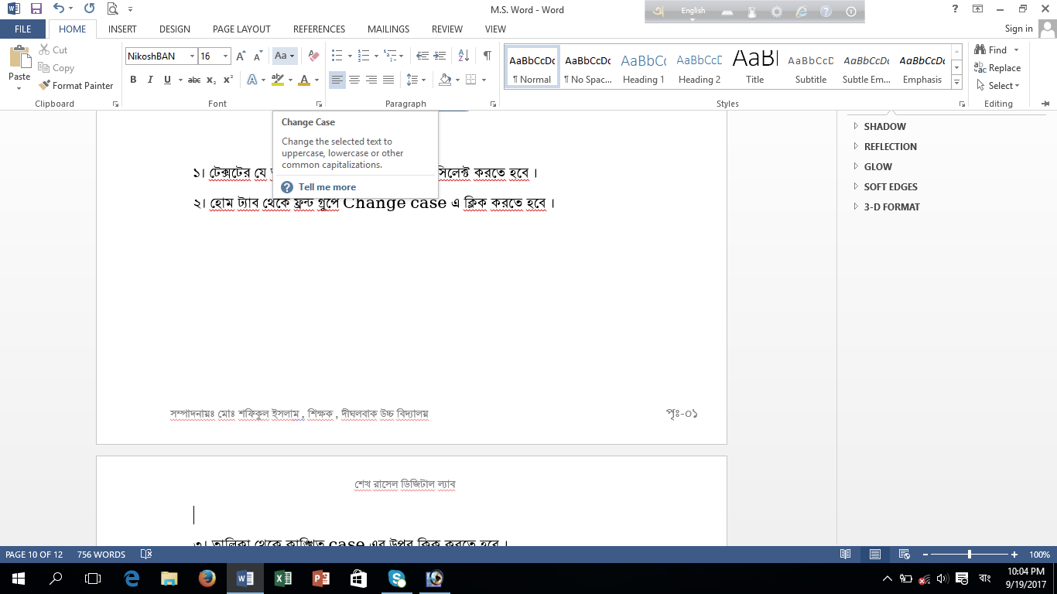

৩।নিচেরতালিকাথেকেকাঙ্খিত case এরউপরক্লিককরতেহবে।
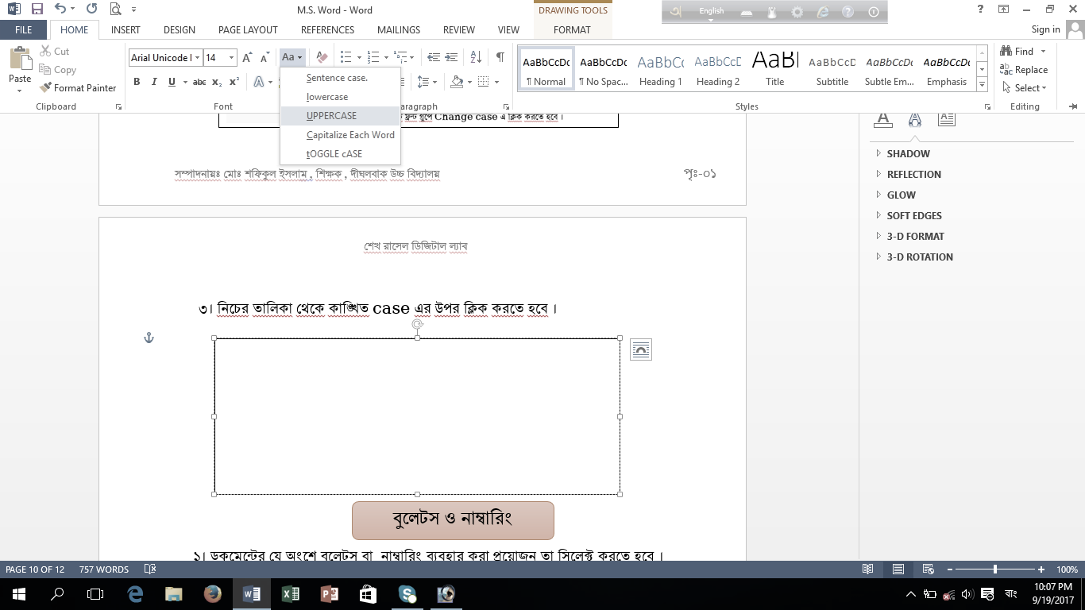

- এখানে UPPERCASEদেখানোহয়েছে।

বুলেটস ও নাম্বারিং
১। ডকুমেন্টের যে অংশে বুলেটস বা নাম্বারিং ব্যবহার করা প্রয়োজন তা সিলেক্ট করতে হবে ।
২। Homeট্যাবথেকেপ্যারাগ্রাফগ্রুপেবুলেটস বা নাম্বারিং এর ড্রপ-ডাউন এ ক্লিক করতে হবে ।
৩। নিচের বক্স থেকে কাঙ্খিতবুলেটস বা নাম্বারিং এর উপর ক্লিক করতে হবে।
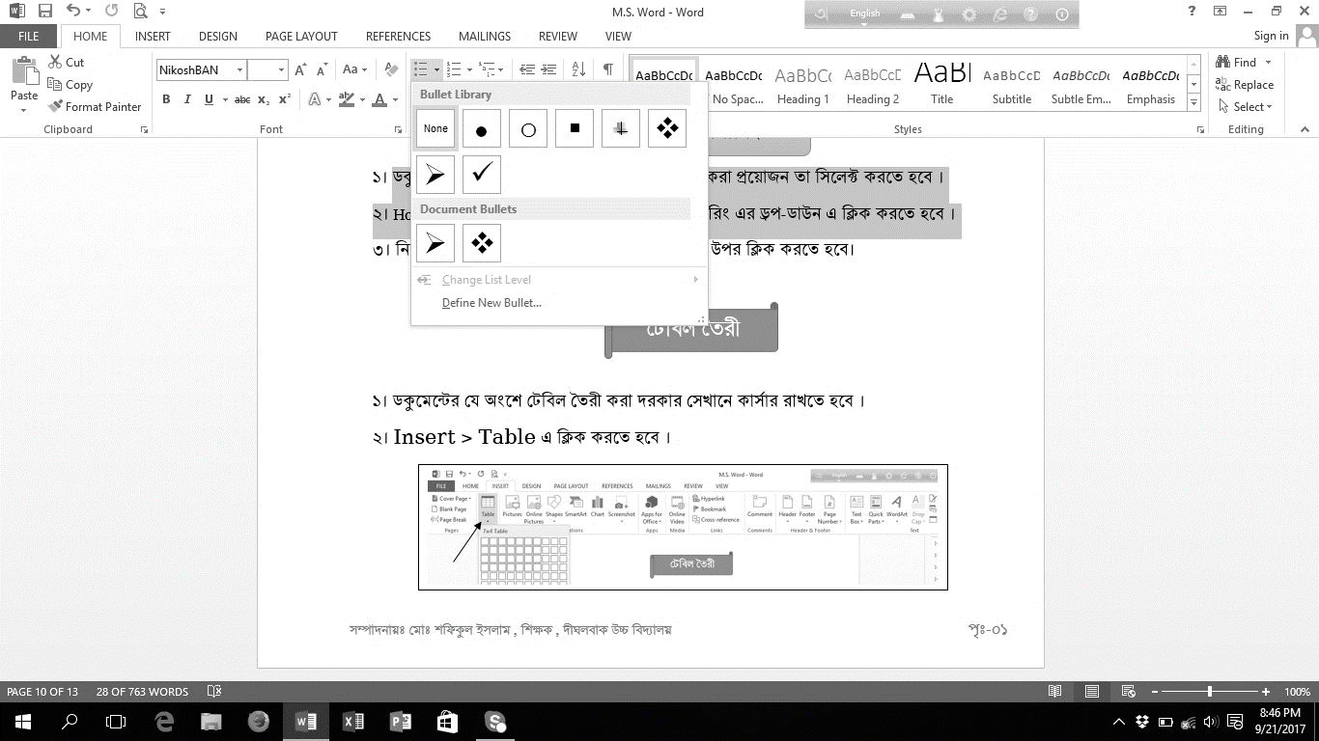

টেবিল তৈরী

১। ডকুমেন্টের যে অংশে টেবিল তৈরী করা দরকার সেখানে কার্সার রাখতে হবে ।
২। Insert > Table এক্লিককরতেহবে।
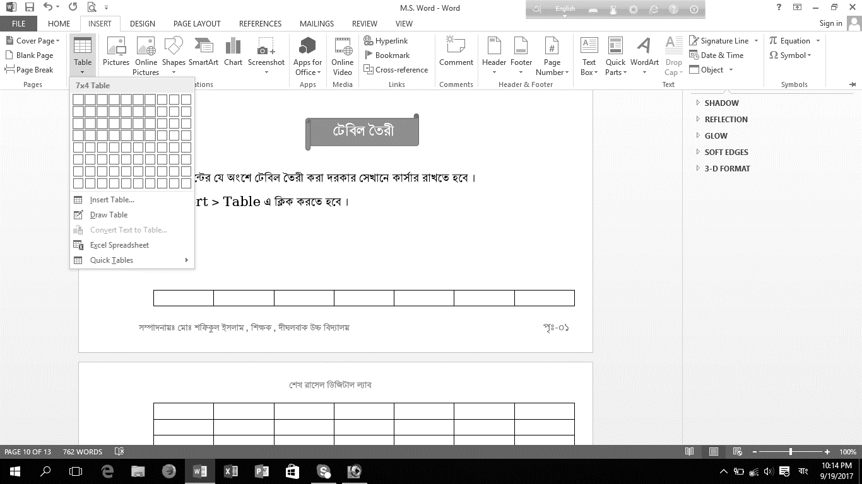

৩।উক্তস্কয়ারডায়াগ্রামথেকেকলামএবংরোসিলেক্টকরেমাউসেরবামবাটনেক্লিককরতেহবে।

টেবিলবিন্যাস

মার্জসেলঃ
1। টেবিলের যে কয়টি সেল কে মার্জ করা প্রয়োজন তা সিলেক্ট করতে হবে ।
২। মাউসের রাইট বাটনে ক্লিক করতে হবে। একটি ডায়লগ বক্স আসবে ।

৩। মার্জ সেল অপশন এর উপর ক্লিক করতে হবে ।

Split Cells
১।টেবিলের যে সেল এ Split Cells করা প্রয়োজন সেখানেকার্সাররাখতে হবে ।
২।মাউসের রাইট বাটনে ক্লিক করতে হবে। একটি ডায়লগ বক্স আসবে

৩। এখান থেকে Split Cellsএর উপর ক্লিক করতে হবে।
৪। একটি ডায়লগ বক্স আসবে।
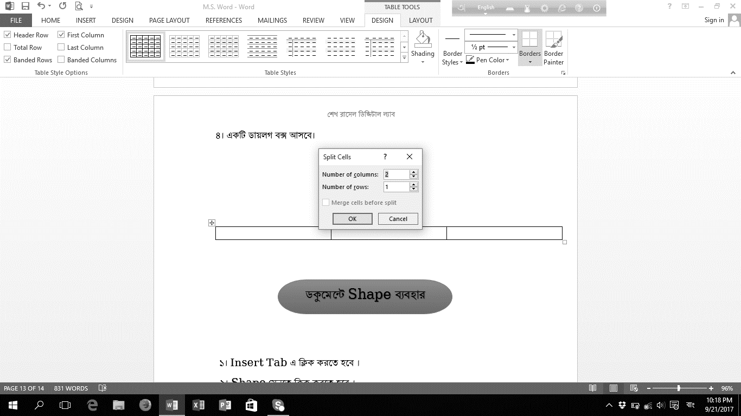

৫। উক্ত বক্স থেকে প্রয়োজনীয় কলাম ও রো সেট করে Ok বাটনেক্লিককরতেহবে।

ডকুমেন্টে Shape ব্যবহার

১। Insert Tab এ ক্লিক করতে হবে ।
২। Shape মেনুতে ক্লিক করতে হবে ।
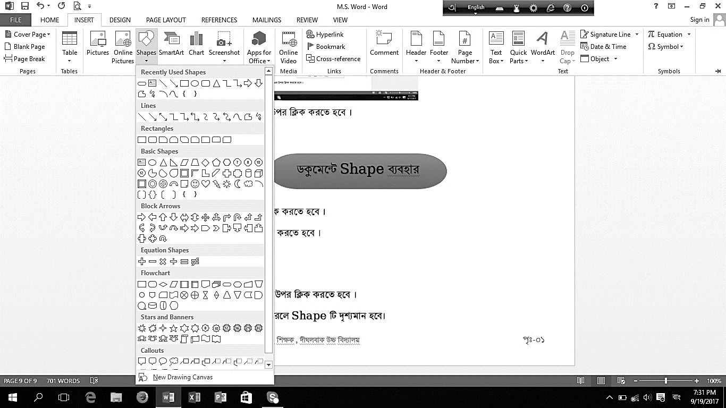

3। পছন্দমতোShape এর উপর ক্লিক করতে হবে ।
৪। মাউস চেপে ধরে ড্রাগ করলে Shape টি দৃশ্যমান হবে।
টেক্সট বক্স ইনসার্ট করা

1। Insert Tab এ ক্লিক করতে হবে ।
২। Test Group থেকেText Boxকমান্ডেক্লিককরলে, নিচেরচিত্রটিদেখাযাবে।
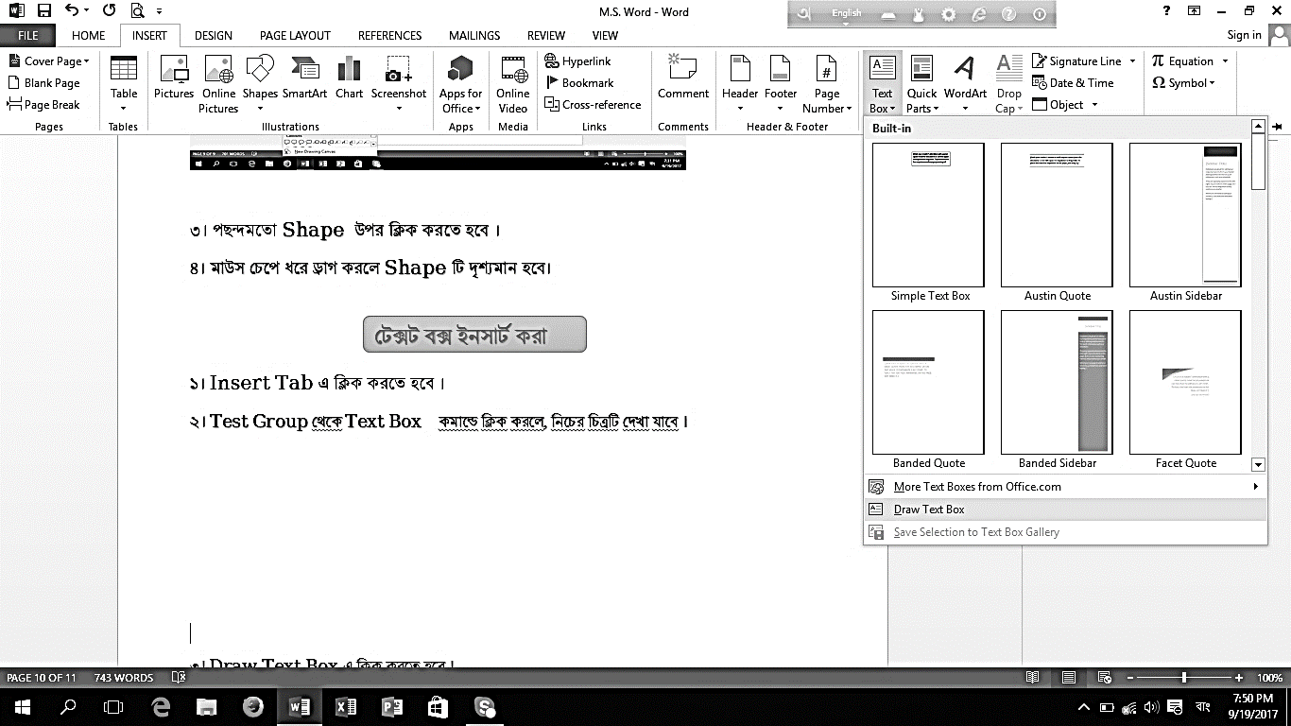

৩।Draw Text Box এক্লিককরতেহবে।
৪।মাউস চেপে ধরে ড্রাগ করলে Box টি দৃশ্যমান হবে।

ডকুমেন্টপ্রিন্টকরা
১। যেডকুমেন্টটিপ্রিন্টকরাপ্রয়োজনতাওপেনকরতেহবে ।
২। কীবোর্ডথেকেCtrl+Pচাপলেনিচেরডায়লগবক্সটিআসবে।

৩। ডকুমেন্টেরসকলPage printকরতেহলেSettingএরনিচেPrint All Pageসিলেক্টকরেPrintকমান্ডেক্লিককরতেহবে ।
আরযদিডকুমেন্টেরকোনএকটিPage Printকরতেহয়তাহলেযেপেইজটিপ্রিন্টকরতেহবেসেখানেকার্সাররেখেPrint All Page এর স্থলে Print Current Pageসিলেক্টকরেPrintকমান্ডেক্লিককরতেহবে ।

